Краткосрочный проект по безопасности средней группе №2, посвященный безопасности.

Актуальность
Обеспечение безопасности жизнедеятельности является приоритетной задачей для личности, общества, государства.
Формирование безопасности жизнедеятельности детей в условиях дошкольного образовательного учреждения является актуальной и значимой проблемой для педагогического сообщества, поскольку обусловлена объективной необходимостью информирования детей о правилах безопасного поведения, приобретения ими опыта безопасного поведения в быту, важностью целенаправленной деятельности в этой области родителей и работников ДОУ.
Усвоение социальной действительности ребёнком - процесс, во время которого он усваивает ценности, традиции, культуру общества, в котором ему предстоит жить. Он учится жить рядом с другими, учитывая их интересы, правила и нормы поведения в обществе, то есть становится социально компетентным.
В период дошкольного детства происходит интенсивное освоение мира как взаимосвязанного и взаимозависимого ценностного мира природы, социума и человека; идет процесс познания ценностей и смыслов жизни, формирования основ безопасного поведения.
Задачи работы по ОБЖ с детьми 4-5 лет:
-активизировать знания детей, приобретенные при изучении основ безопасной жизнедеятельности;
- знать о том, какую опасность таят в себе спички, об опасности шалостей с огнем, о последствиях пожаров;
-активизировать знания о:
- сигналах светофора, о правилах перехода улицы, о правилах поведения в транспорте и на проезжей части;
- об опасностях при контактах с животными;
- об осторожном поведении при контактах с незнакомыми людьми;
- о микробах и вирусах;
- о бытовых опасностях;
- о взаимосвязи и взаимодействии в природе.
Цель: Формирование у детей дошкольного возраста основных представлений, знаний, умений и навыков об основах безопасности жизнедеятельности. Стимулирование развития у детей смысловых образований, поведенческих навыков в вопросах безопасностии жизнедеятельности.
Понедельник: «Пожарная безопасность»
Мероприятия, программное содержание
1.Беседа «Профессия пожарный»
Расширять представления детей о профессии пожарных, воспитывать уважение к труду пожарных, развивать речь. Чтение С. Я. Маршака «Рассказ о неизвестном герое» (Чтение
художественной литературы) Продолжать знакомить детей с художественной литературой, учить понимать сюжет произведения, давать оценку поступкам героя.
2.Дидактическая игра «Если возник пожар»
Закреплять знания детей о пожаре и правила безопасного поведения с огнем. Рассматривание иллюстраций
3.«Пожар и его последствия»
Развивать внимание, речь; учить видеть причинно-следственные связи, слушать друг друга не перебивая; воспитывать бережное отношение к окружающему, чувство самосохранения.

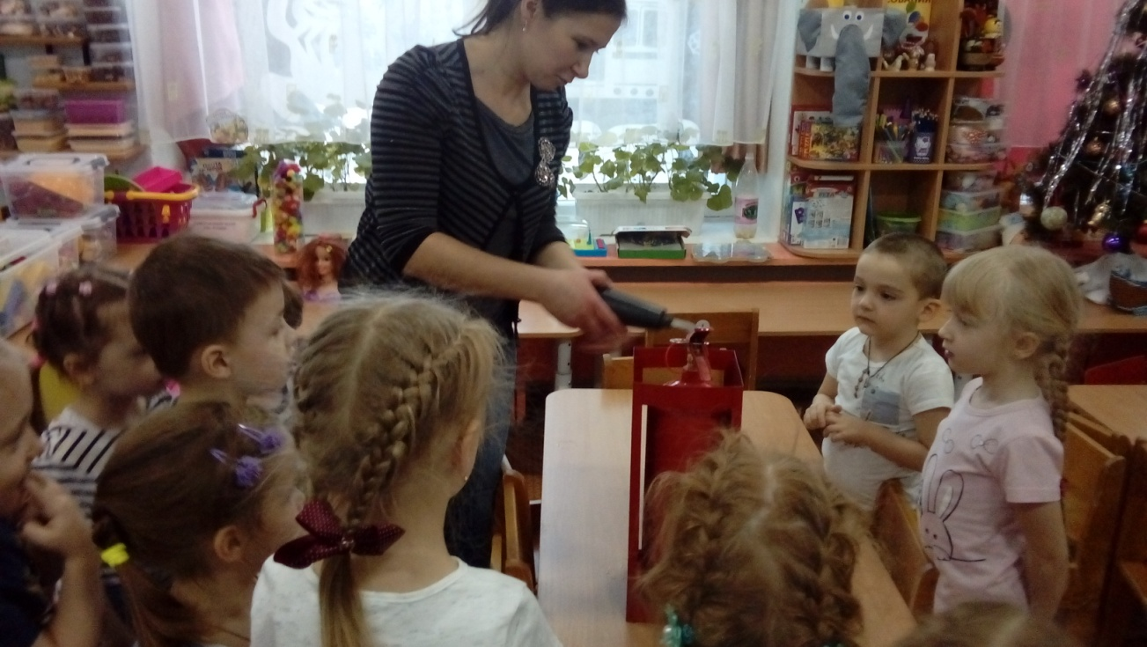
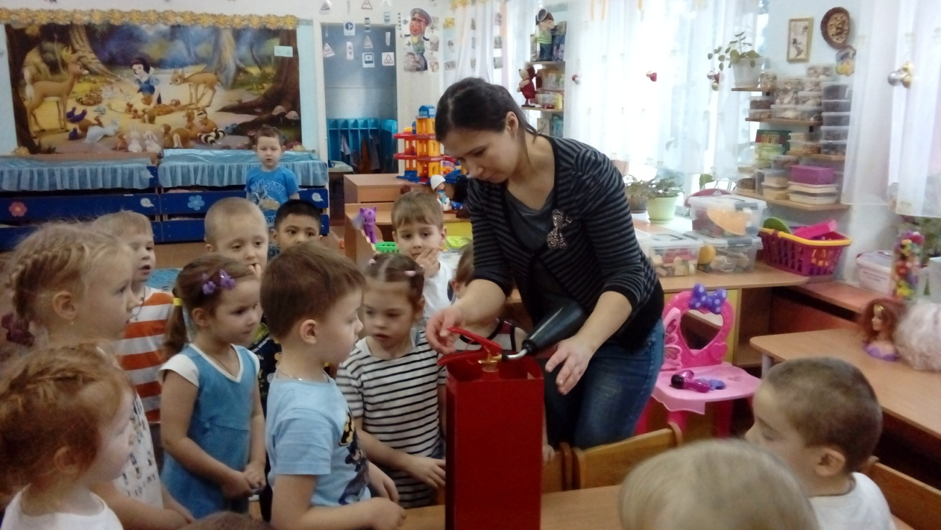
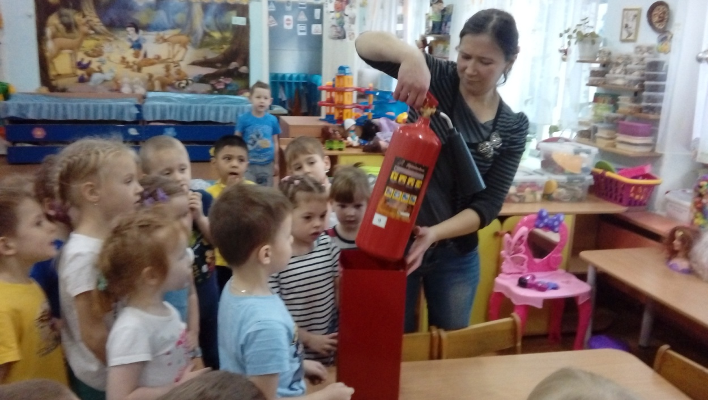
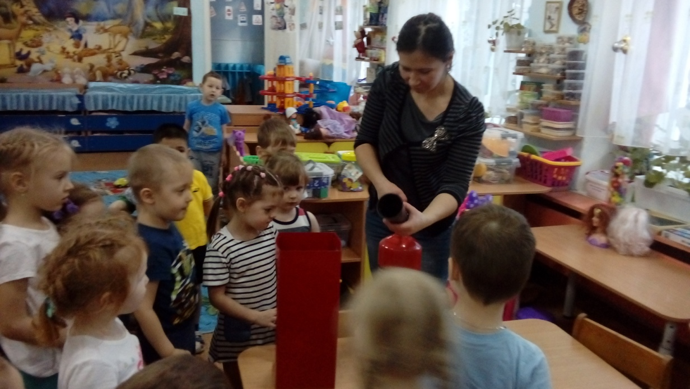
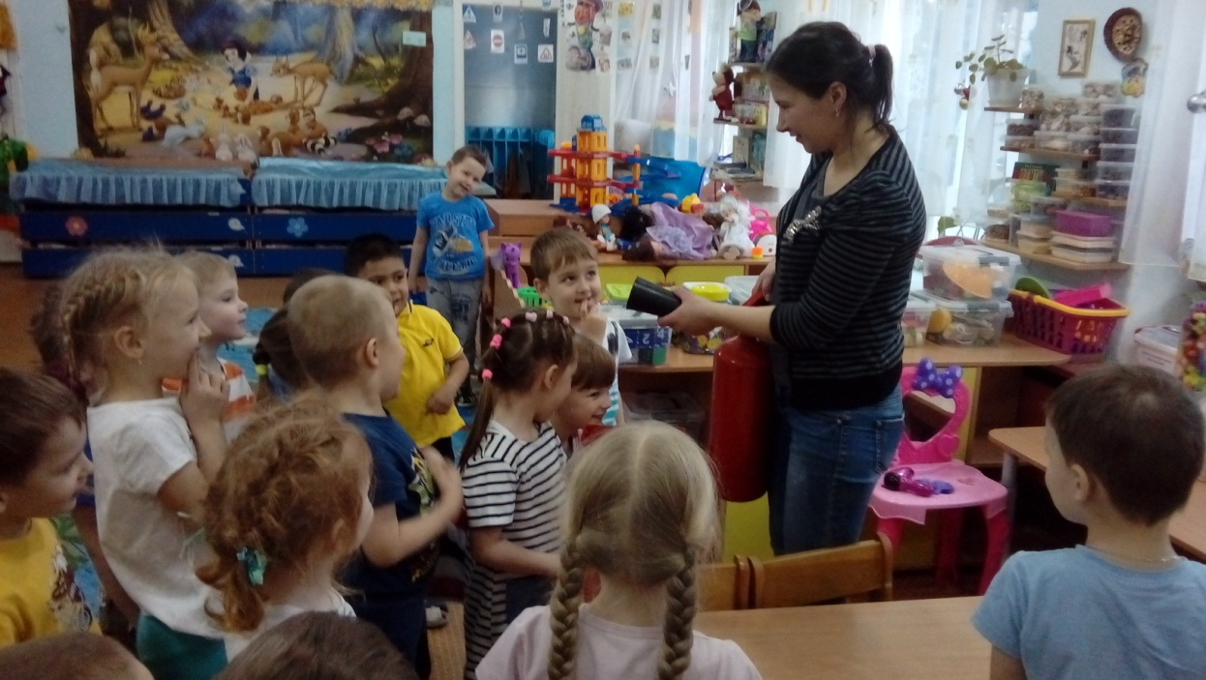

4.Рисование совместно с родителями на тему «Лесной пожар»

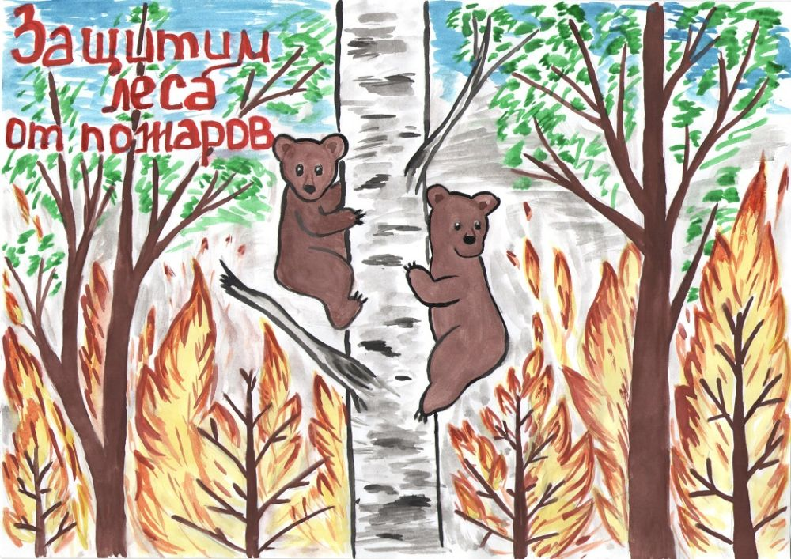
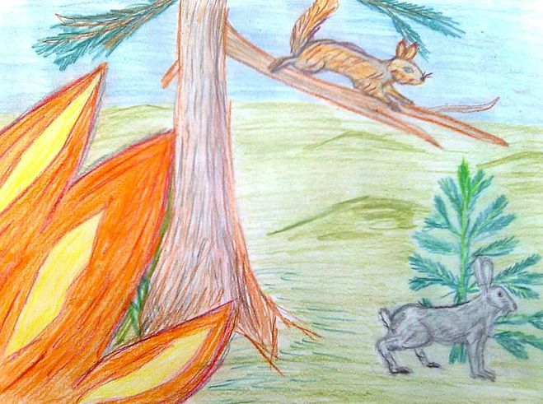
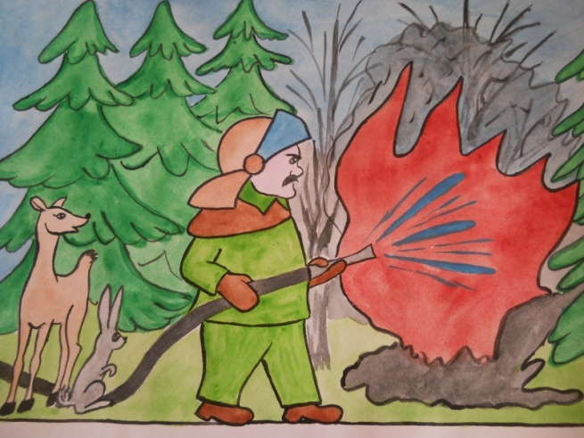
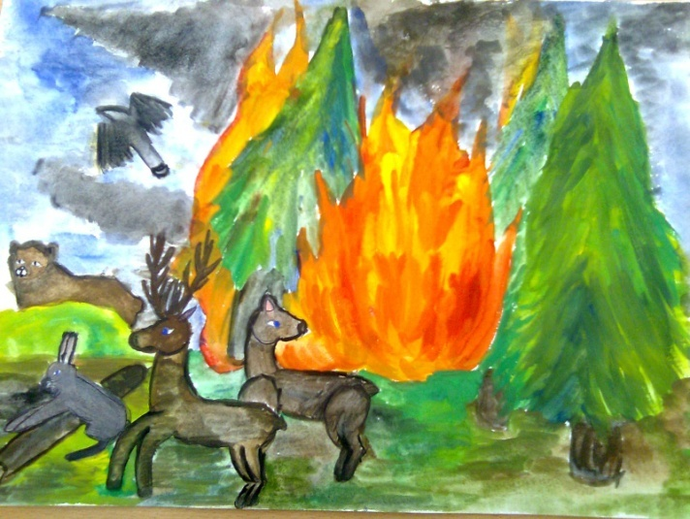
Объяснить детям, что в природе все взаимосвязано; в ней нет «лишних» или «вредных» животных; объяснить, как лесные
пожары влияют на жизнь зверей.
Вторник:
1.Беседа «Контакты с животными»
Объяснить детям, что контакты с животными иногда могут быть опасны.
2 . «Ножницы, катушки – это не игрушки».
Обсудить с детьми различные опасные ситуации, которые могут возникнуть при
играх во дворе дома, научить их необходимым мерам предосторожности.
3.Беседа «Катание на велосипеде»
Рассмотреть различные опасные ситуации, которые могут возникнуть при катании детей на велосипеде, научить правилам поведения в таких ситуациях.
4.Сюжетно – ролевая игра «Семья»
Приучать детей согласовывать собственный игровой замысел с замыслами сверстников, менять роли по ходу игры. Побуждать детей более широко использовать в играх знания об
окружающей жизни.
Среда.
1.Беседа и рисование « Безопасность на дорогах».
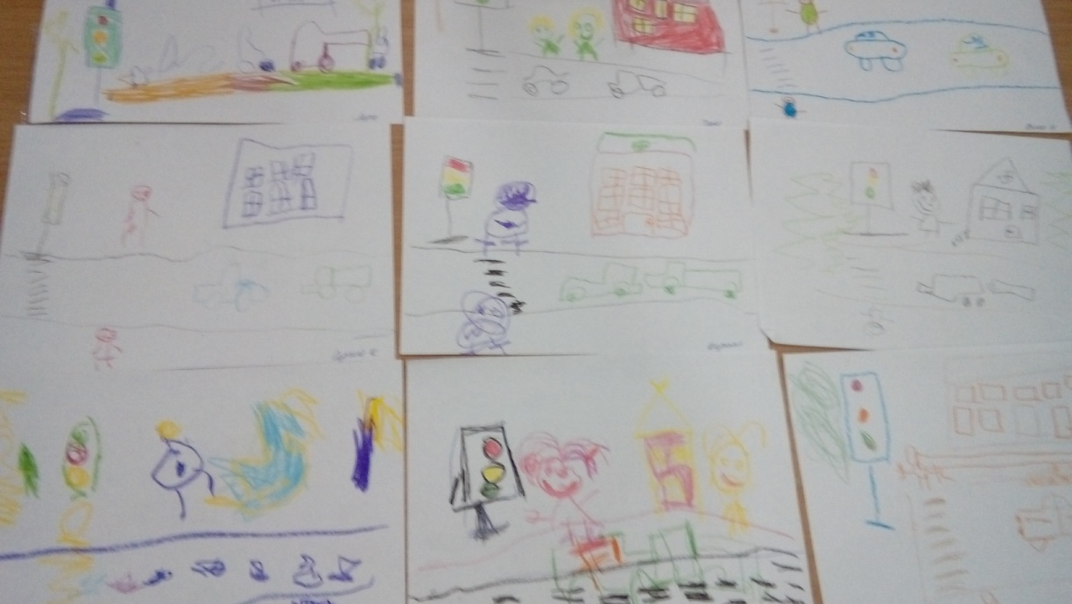

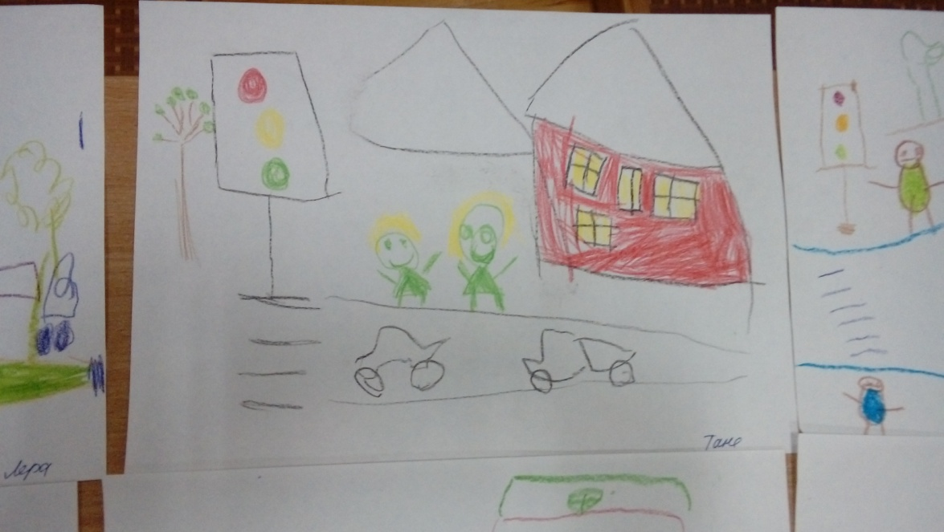
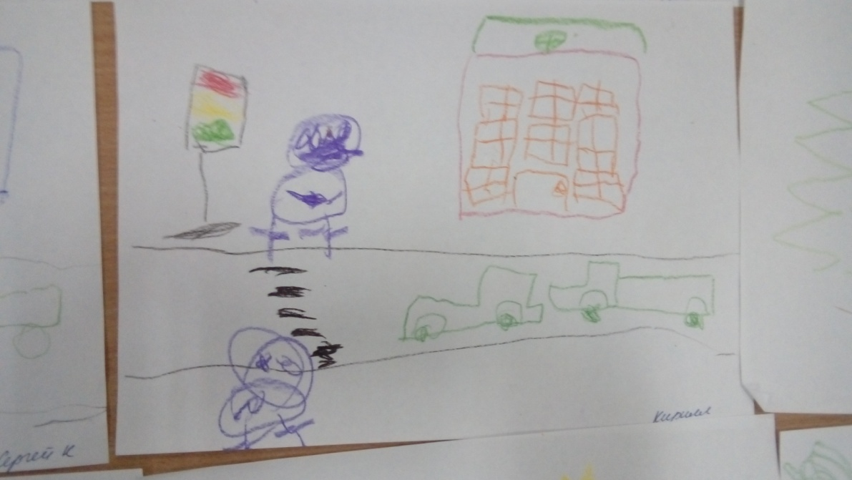
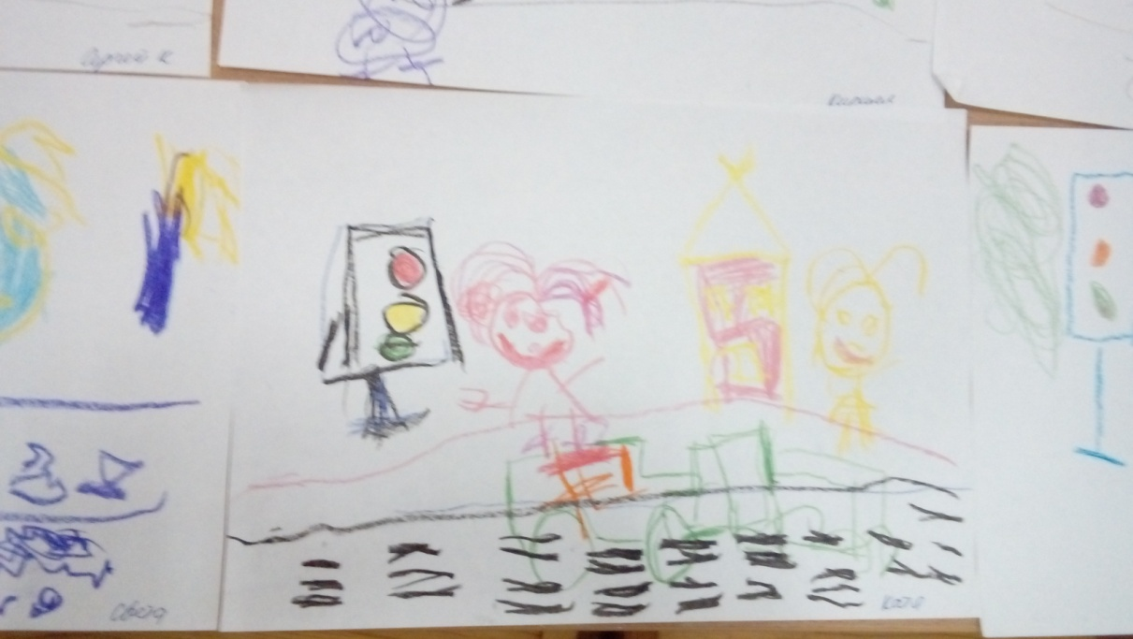
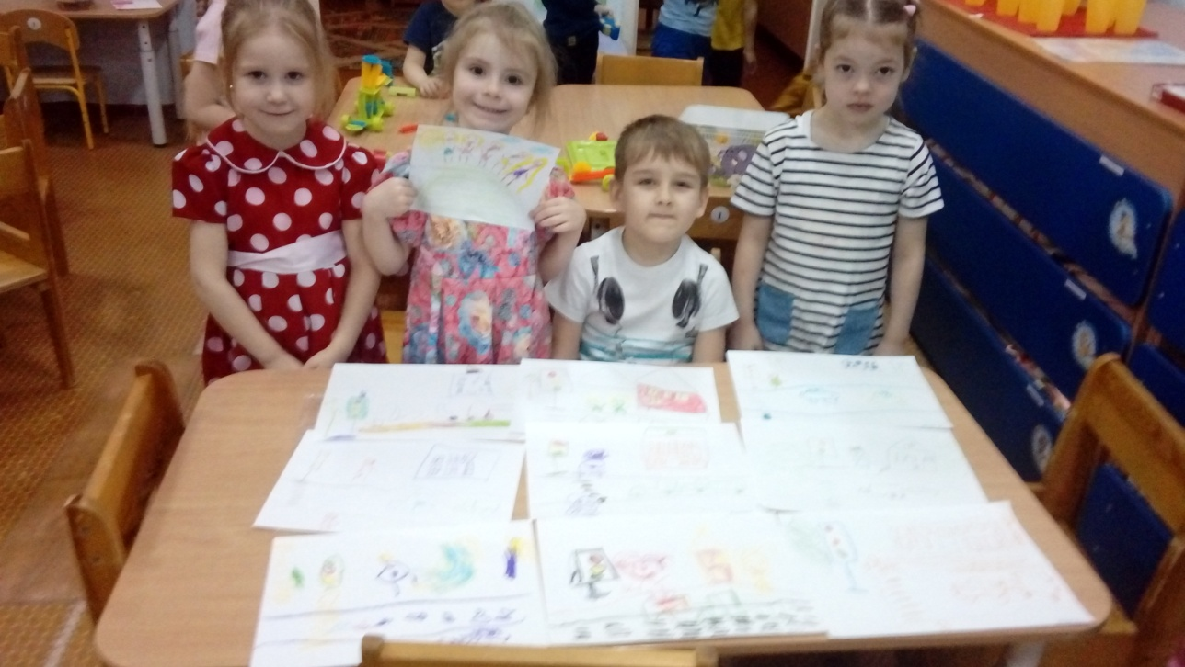

Учить детей соблюдать правила дорожного движения.
2.Чтение С.Михалкова « Моя улица».
Продолжать знакомить с художественными произведениями о правилах дорожного движения.
3.Рассматривание плакатов по ПДД.
Расширять знания детей о ПДД.
Четверг. « Один дома».
1.Дид. Игра « Назови предметы».
Учить детей называть предметы опасные в быту.
2. Игра « Таблетки-не конфетки»
Дать представление о таблетках, их пользе и вреде.
3. « Опасный незнакомец» - беседа
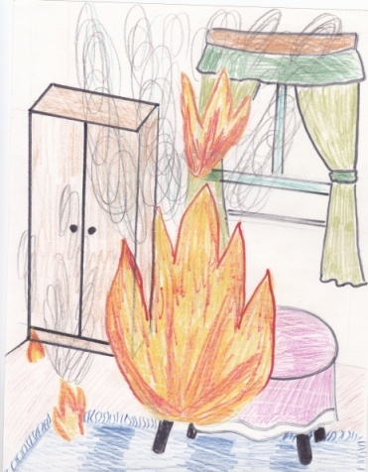
4. конкурс рисунков с родителями « Один дома».

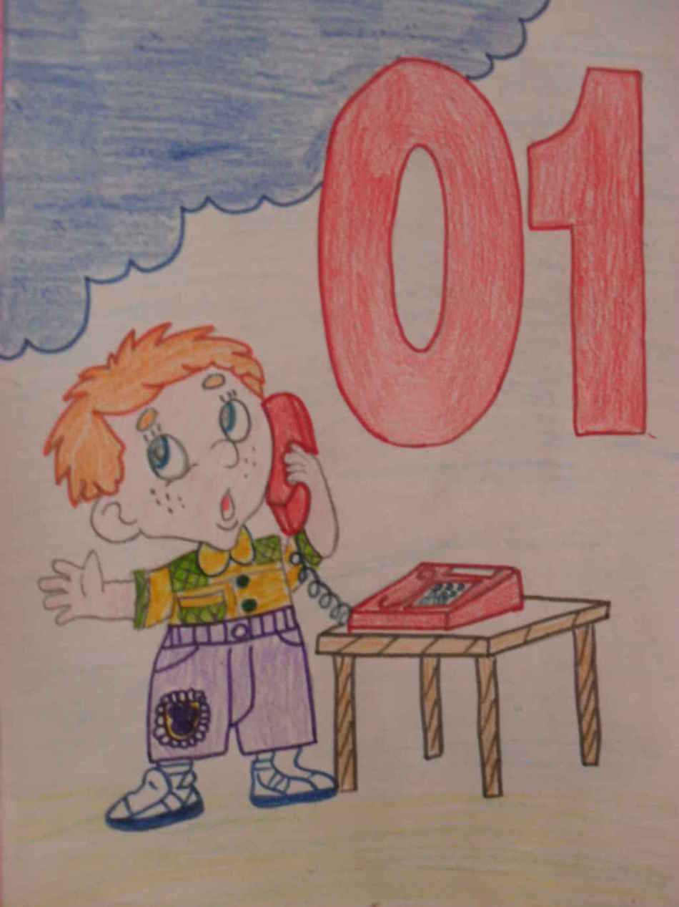
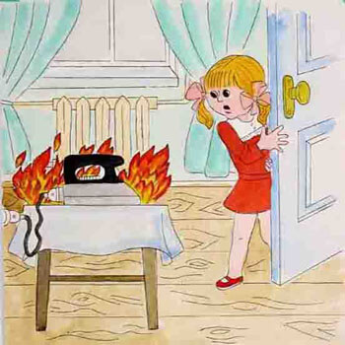

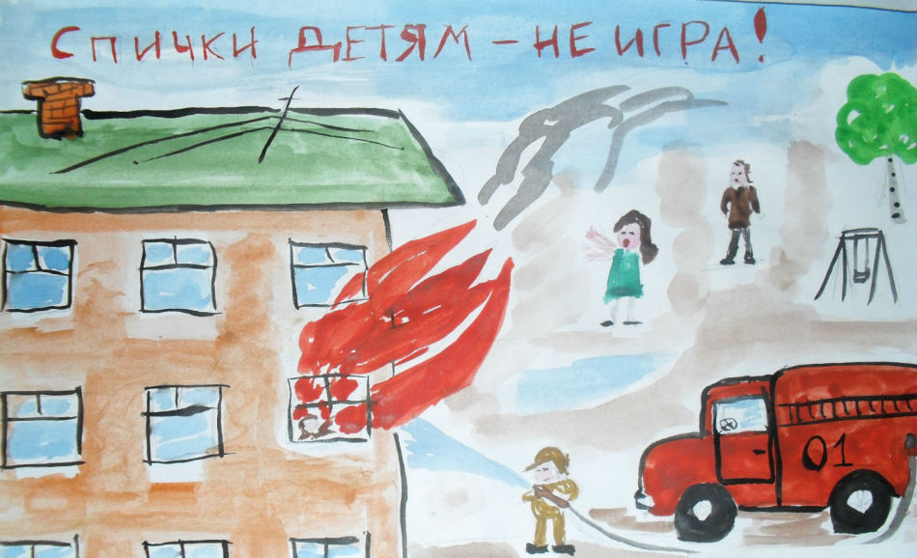

Научить как вести себя с незнакомыми людьми.
Пятница. « Опасные продукты».
- расширять знания о здоровом питании;
1. Беседа: « Полезные и вредные продукты».
2.Игра: « Положи в корзину»
3.Игра: « Четвёртый лишний».
4.Игра: « Угадай на вкус».

